INICIO DE PÁGINA
¡AVISO IMPORTANTE!
Fundación Proacceso ECO A.C. cerró operaciones el 30 de noviembre de 2019.

AGRADECEMOS

En 2009, la FUNDACIÓN PROACCESO ECO A.C. nació con la clara misión de contribuir al desarrollo económico y social de las personas en comunidades vulnerables, impulsando habilidades y competencias a través del impacto positivo de la tecnología.

Lo hicimos convencidos de que la educación es el pilar de una comunidad equitativa e igualitaria, y conscientes de las grandes carencias de millones de mexicanos sin acceso a la tecnología.

En estos años de trabajo, y gracias a la confianza depositada en nosotros por miembros de la sociedad civil, instituciones públicas y organismos internacionales, alcanzamos muchos de nuestros objetivos por un esfuerzo conjunto y con el compromiso de todos por aportar al bien común.

Los ciclos se cierran y la FUNDACIÓN PROACCESO ECO A.C. no es ajena a esta dinámica que la vida impone por circunstancias que, en muchas ocasiones, somos distantes a su origen.

Agradecemos profundamente a nuestros colaboradores, usuarios y aliados quienes se sumaron con nosotros en nuestro proyecto de crear un mejor país con personas más preparadas y con seres humanos más felices con su realidad.

Hoy, la FUNDACIÓN PROACCESO ECO A.C. concluye sus operaciones y lo hace con una enorme gratitud por todas y cada una de las personas e instituciones que creyeron en nosotros, en nuestro proyecto y en nuestra capacidad para cruzar las metas trazadas.

Reiteramos nuestro compromiso por un México mejor y equitativo.

¡Gracias!

LOGROS
2008 Nace Proacceso.
2011 Inicia la operación de la Red de Innovación y Aprendizaje (RIA) en el Edomex.
2013 Inauguración de la primera Biblioteca Digital en Acolman, Edomex.
2018 En 10 años benefició a 1.5 millones de personas.

IMPACTO
- 1.4 millones de personas beneficiadas de todas las edades por medio de la Red de Innovación y Aprendizaje (RIA) y las Bibliotecas Digitales.
- 750 mil usuarios graduados de RIA.
- Cada $1 invertido en la RIA generó $1.74 en crecimiento económico.

PREGUNTAS FRECUENTES
¿Por qué cierra Fundación Proacceso?
Terminamos operaciones por un cúmulo de circunstancias en las que, lamentablemente, no tenemos injerencia ni la facultad para transformarlas favorablemente.
Sin embargo, lo hacemos orgullosos por los retos cumplidos y casos de éxito que nos han arropado a lo largo de la historia del organismo, aunque un tanto insatisfechos de no haber podido hacer más por nuestras comunidades.

¿Qué sucederá con los proyectos que quedaron inconclusos?
Somos muy afortunados por haber logrado todos nuestros objetivos y haber rebasado la meta que nos trazamos desde que concretamos esta noble iniciativa.

¿Quién dará seguimiento a todas las acciones que realizaba la fundación con sus beneficiarios?
Hemos habilitado una dirección de correo electrónico en la que nos mantendremos en comunicación para aclarar todas las dudas que surjan en este tránsito.

¿Emprenderán acciones de esta naturaleza en el futuro?
El espíritu de todos los que formamos parte de Proacceso es de una enorme inquietud por seguir innovando en favor de los grupos vulnerables y de personas que requieren distintos tipos de apoyo y de herramientas para su desarrollo y crecimiento.

¿Tuvo que ver el actual gobierno con el cierre de la fundación?
La conclusión de operaciones de una instancia como Proacceso es multifactorial y no podríamos responsabilizar a persona o institución de su cierre.

¿Qué pasará con sus acreedores?
Todos los acreedores serán liquidados en su totalidad, de tal forma que Proacceso quedará sin deuda alguna.

¿Qué hago si todavía tienen una deuda conmigo o con mi empresa?
Todos los asuntos pendientes serán debida y oportunamente atendidos, y para tal efecto ponemos a disposición del público la siguiente dirección de correo electrónico: wwww@xxxx

¿Qué pasará con sus empleados?
Todos los empleados serán liquidados con estricto apego a la ley.

TRANSPARENCIA (va en lugar de ‘Información financiera’)

¿Cómo asignó la Fundación el dinero recaudado para RIA?

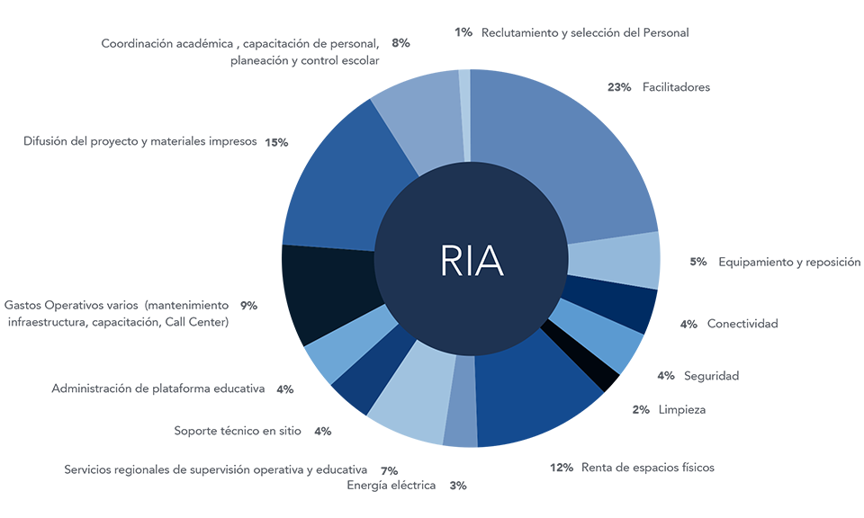
¿Cómo asignó la Fundación el dinero recaudado para las Bibliotecas Digitales?

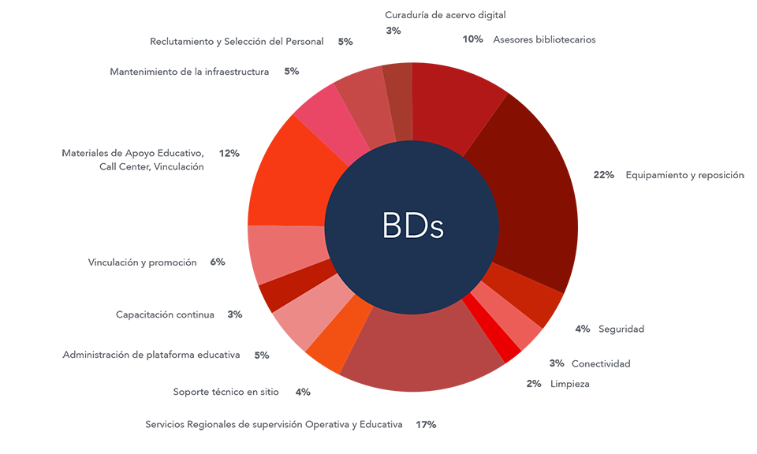

INFORMES (Colocar cada documento)

Revisa la opinión de expertos sobre la operatividad de los cursos, las capacitaciones, los datos demográficos y estadísticos en general de los Centros RIA y su entorno.

2019
Enero a abril 2019 [documento]
Mayo 2019 [documento]
Junio 2019 [documento]
Julio 2019 [documento]
Agosto 2019 [documento]
Septiembre 2019 [documento]
Octubre 2019 [documento]
Noviembre 2019 [documento]

FOOTER
FUNDACIÓN PROACCESO ECO A.C. informa que hasta ahora ha sido cubierto el 90 por ciento de sus pasivos, y que nos encontramos en proceso de liquidación de todos sus acreedores conforme a lo establecido con cada uno.
Si existiera alguna duda en este sentido, hemos habilitado un canal de comunicación para dar respuesta a dudas e inquietudes puntuales en el correo electrónico contacto@proacceso.org.mx.

